Prezado Aluno (a),

Criei este guia para você porque percebi que sempre apliquei as mesmas dicas para todos os alunos, e para garantir a qualidade e melhoria contínua destas dicas resolvi documentar.

**item 1) cronograma de atividades**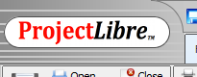

Entender o conceito de divisão por sub produtos e atividades,

Com a execução das atividades teremos os subprodutos e ao terminar tudo, teremos o tcc.

No início do tcc 1 terá um cronograma para:

Motivação

Pesquisa bibliográfica

Diagrama do projeto

- definir o software

- definir as partes do produto (sub produtos)

- diagramar (item 2)

**Item 2) Estruturação do escopo do projeto através de um diagrama**

recomendo usar o draw para fazer diagrama baixo nível e a aumentar o nível para definir interfaces humanas e de software.

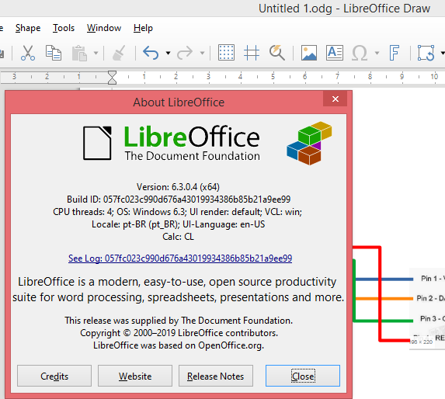

**Item 3) cronograma TCC 2** 

E o cronograma previsto para o TCC2: tendo a EAP e atividades previstas

No TCC 2 , terá as mudanças do que foi proposto, as dificuldades na execução, a prática vs teoria, os resultados obtidos, as conclusões,

Estes são requisitos mínimos, e tudo o requerido por outros professores, deve ser atendido também.